需要安装selenium 、ddddocr

pip install selenium //有问题就百度吧

pip install ddddocr

在main_weiban.py 里面配置好自己的信息

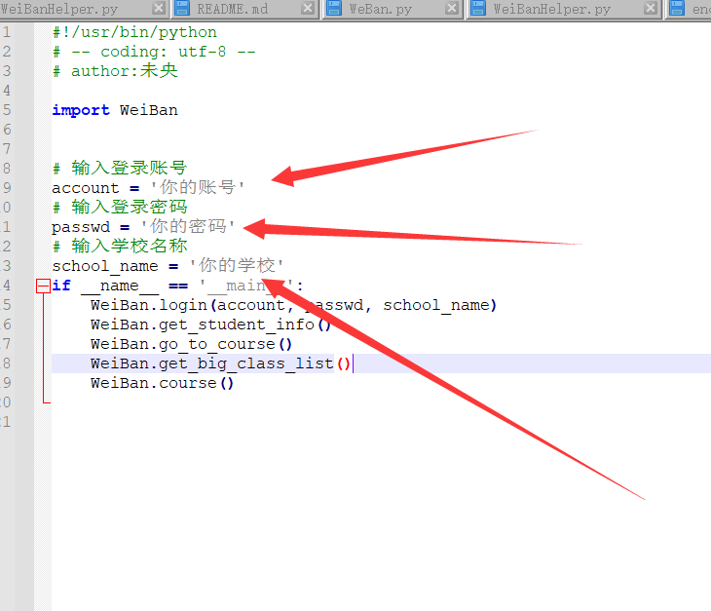

注意有的学校可能输入 信息后会弹出一个对话框这是需要你自己去点击的

例如（如果不弹出就不用管）

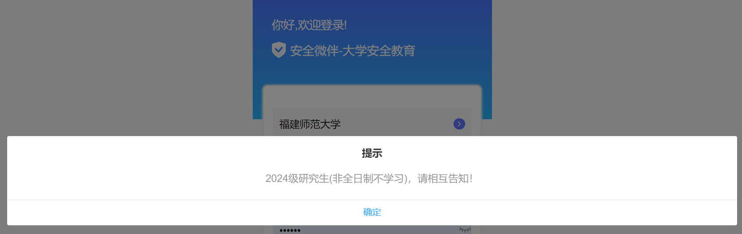

还有的学校再点击课程的时候会弹出公众号是否关注（弹出--》取消注释|不弹--》不用取消）

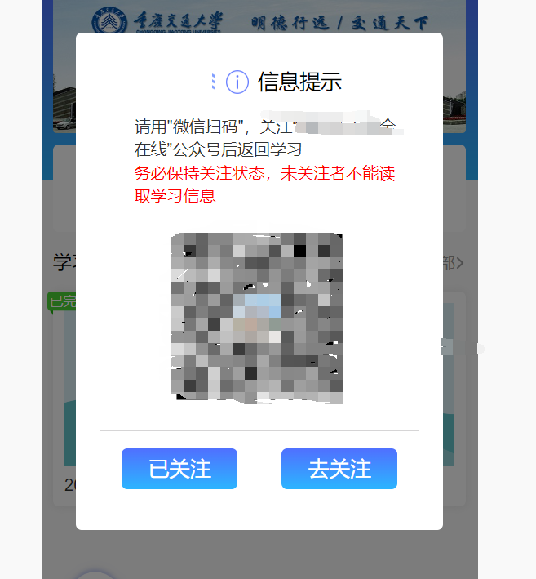

这部分对应代码

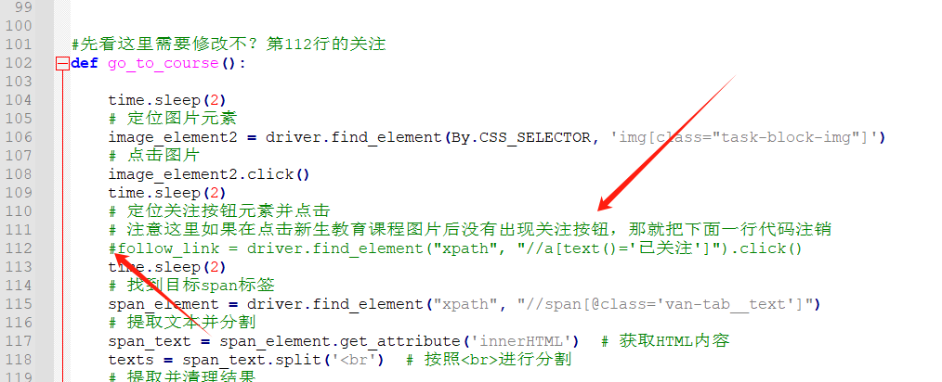

代码是使用的selenium模块外加强制等待，不会自动答题想要答题自己去油猴找一个就可以了，速度肯定没有网络请求那么快，不过是自己没事写着玩的，bug也会有很多希望大家多提提意见，毕竟这是自己的第一个项目